**ЗДОРОВЬЕСБЕРЕГАЮЩИЕ ТЕХНОЛОГИИ**

* **Динамические паузы** (физкультминутки) (рекомендуются для всех детей в качестве профилактики при утомлении);
* **Подвижные и спортивные игры** (проводятся ежедневно в соответствии с возрастом детей);
* **Релаксация** (проводится для всех возрастных групп, при этом используется спокойная музыка, звуки природы);
* **Гимнастика пальчиковая** (рекомендована всем детям, особенно с речевыми проблемами);
* **Гимнастика для глаз** (проводится ежедневно с младшего возраста в зависимости от зрительной нагрузки);
* **Гимнастика дыхательная** (проводится в различных формах физкультурно-оздоровительной работы);
* **Гимнастика бодрящая** (проводится ежедневно после дневного сна);
* **Гимнастика утренняя** (ежедневно, утром, перед завтраком во всех группах);
* **Кислородный коктейль**.

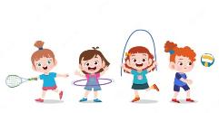

**ГЛАВНЫЕ ПРИНЦИПЫ**

**ЗДОРОВЬЕСБЕРЕГАЮЩИХ ТЕХНОЛОГИЙ**

* «Не навреди!»
* Принцип сознательности и активности
* Принцип непрерывности здоровьесберерегающего процесса
* Принцип всестороннего и гармоничного развития личности
* Принцип доступности и индивидуальности
* Принцип системного чередования нагрузок и отдыха
* Принцип постепенного наращивания оздоровительных воздействий

**ДЕСЯТЬ ЗОЛОТЫХ ПРАВИЛ ЗДОРОВЬЕСБЕРЕЖЕНИЯ:**

1. Соблюдайте режим дня!
2. Обращайте больше внимания на питание!
3. Больше двигайтесь!
4. Спите в прохладной комнате!
5. Не гасите в себе гнев, дайте вырваться ему наружу!
6. Постоянно занимайтесь интеллектуальной деятельностью!
7. Гоните прочь уныние и хандру!
8. Адекватно реагируйте на все проявления своего организма!
9. Старайтесь получать больше положительных эмоций!
10. Желайте себе и окружающим только добра!

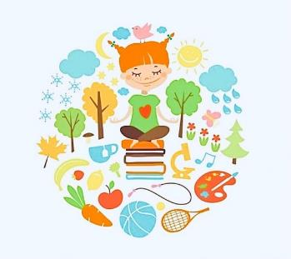

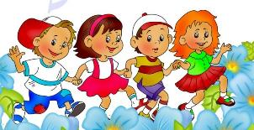

Основными составляющими здорового образа жизни является:

- рациональное сбалансированное питание,

- закаливающие процедуры в режиме дня,

- личная гигиена,

- превалирование положительных эмоций.

Здоровье – это ценность и богатство,  
Здоровьем людям надо дорожить!  
Есть правильно и спортом заниматься,  
И закалятся, и с зарядкою дружить.  
Чтобы любая хворь не подступила,  
Чтоб билось ровно сердце, как мотор,  
Не нужно ни курить, ни пить, ни злиться,  
Улыбкой победить любой укор.  
Здоровый образ жизни – это сила!  
Ведь без здоровья в жизни никуда.  
Давайте вместе будем сильны и красивы  
Тогда года нам будут не беда!

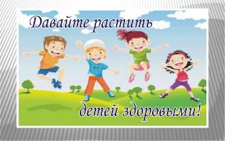

***Буклет***

***для родителей:***

**ЗДОРОВЬЕ-**

**СБЕРЕГАЮЩИЕ**

**ТЕХНОЛОГИИ В ДОУ**

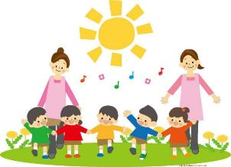

**Подготовила воспитатель: Елистратова С.В.**

**ОСП МБДОУ**

**детский сад № 8 «Звёздочка»**

**- детский сад «Солнышко»**

**2024 год**